Orientación a Objetos II
Práctica 2

Ejercicio 2.1:
- Los atributos rompen el encapsulamiento al ser públicos
- Se puede implementar el refactoring Encapsulate Field
- Implementación en Eclipse

- Hay una clara jerarquía entre todos los empleados, se debería implementar una super clase Empleado de la que hereden las demás clases
- Se puede implementar una superclase y hacer el refactoring Move Method con los métodos
- Implementación en Eclipse

- Los métodos también deberían ser privadoso o protegidos (a excepción del constructor) según corresponda para no romper el encapsulamiento
- También puede implementarse el refactoring Encapsulate Field
- Implementación en Eclipse

- El método de sueldo() tiene un nombre poco descriptivo
- Implementar un cambio de nombre a getSueldoBase()
- Implementación en Eclipse

- Hay mucho código repetido, la implementación de una superclase solventa un poco este apartado, aunque también puede ser necesario hacer cálculos por separado

Ejercicio 2.2
- Hay un claro feature envy en la clase Juego, que pide un objeto Jugador para incrementar o decrementar sus puntos, cuando lo correcto en realidad sería que este comportamiento corresponda a Jugador
- El refactoring a aplicar es Move Method
- Implementación en Eclipse

- La asignación de valores durante la declaración de los atributos no es algo deseable, es mejor asignar ese valor por medio del constructor
- El refactoring a aplicar es redifinir estas asignaciones
- Implementación en Eclipse

- Al mover los métodos para incrementar o decrementar el puntaje del Jugador la clase Juego queda como una clase vacía, una clase anémica
- La clase no pareciera ser necesaria, se mantendrá una funcionalidad que
- Implementación en Eclipse

- Nuevamente los atributos y los métodos tienen una visibilidad Public, a excepción del contructor es mejor que estén en Private o Protected para evitar que se rompa el encapsulamiento
- El refactoring a aplicar es Encapsulate Fields
- Implementación en Eclipse

Ejercicio 2.3
- Para empezar la clase Usuario quedó como una clase de datos, ya que no tiene funcionalidad y no pareciera haber una funcionalidad en otro método que se pueda mover a ella. Bad smell: Data Class
- El refactoring a aplicar es eliminar la clase, ya que no es necesaria y hacer un Move Field del nombre de usuario a Post
- Implementación en Eclipse

- En primer lugar Post también es una Data Class, pero en este caso hay métodos que se pueden implementar sobre esta clase, por ejemplo comprobar que el nombre de usuario no sea el pasado por un parámetro
- El refactoring a aplicar podría ser Move Method
- Implementación en Eclipse

- Los métodos deberían ser Private, por un tema de ruptura del encapsulamiento
- El refactoring a aplicar es Encapsulate Fields
- Implementación en Eclipse

- El método ultimosPosts es muy largo, tomando muchas responsabilidad e incluso reinventa la rueda con el loop
- El refactoring a aplicar es Replace loop with pipeline, Extract Method y Move Method
- Implementación en Eclipse

Ejercicio 2.4
- En una primera instancia se puede observar Envidia de atributos en la clase Carrito
- Se puede aplicar el refactoring Extract Method y Move Method, para realizar cálculos en las clases correspondientes
- Implementación en Eclipse

- La clase ItemCarrito es una Data Class absoluta, sería conveniente eliminarla
- El refactoring a aplicar es Move Fields y Move Methods hacia la clase Producto, a su vez se debe redefinir la listade la clase Carrito para que sea una colección de Producto
- Implementación en Eclipse

- El nombre del método total de la clase Carrito no es el más adecuado
- Un cambio de nombre, no recuerdo el nombre del refactoring
- Implementación en Eclipse

Ejercicio 2.5
- De primeras pareciera que hay una Data Class presente, ya que la clase Cliente no tiene mucha funcionalidad mas allá que dar los datos de su dirección.
- Para solucionar este Code Smell lo conveniente sería eliminar la clase Cliente, Llevando a cabo un Move Method hacia la clase Dirección
- Implementación en Eclipse

- El método getDirecciónFormateada de la clase Cliente tiene Envidia de atributos y Envidia de funcionalidades, aunque esto se solucionaría al implementar el refactoring anterior
- Si no se solucionara con el refactoring anterior, el refactoring a aplicar sería Move Method
- Implementación en Eclipse

- La implementación del método notificarPedido tiene varias cosas raras, en principio la forma en la que crea un objeto nuevo con el número de pedido y la dirección formateada, además quizá lo mejor sea retornar el Objeto generado (?)
- La solución podría ser pasar por parametro una Dirección junto al nroPedido ya creado (¿Clase nueva?) . Si pudiese desarrollar una nueva clase (Dudoso)
- Implementación en Eclipse

Ejercicio 3
Codigo original:
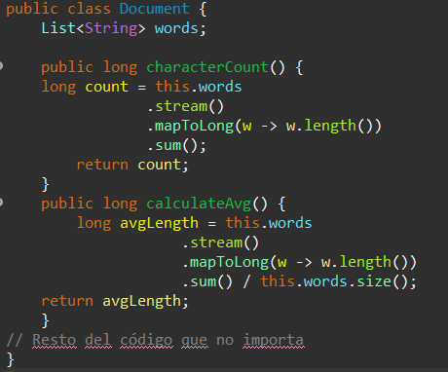

Code smell 1: Inline Temp
- Ambos métodos generan una variable temporal para almacenar el resultado del stream y luego devolverlo
- Para solucionarlo se debe aplicar Replace Temp with Query
- Implementación en Eclipse
Solución:
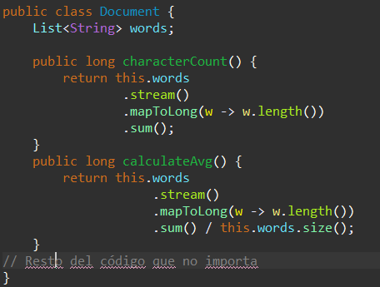

Code smell 2: Duplicate code
- Al momento de calcular el promedio y la cuenta de caracteres se reutiliza exactamente el mismo código para hacer dicha cuenta antes de dividirlo por la cantidad
- Esto se soluciona con el refactoring Extract Method
- Implementación en Eclipse
Solución:
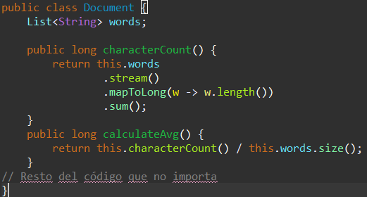

Code smell 3: Rompe el encapsulamiento
- El alcance sin definir del atributo words es incorrecto, debería ser privado para no ser accedido por otras clases
- Esto se solucionar con el refactoring Encapsulate Field
- Implementación en Eclipse
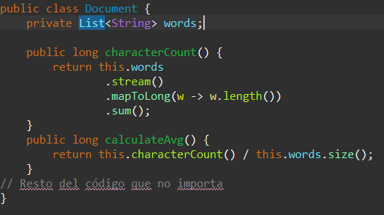
Error 1:
El tipo de retorno del método calculateAvg() es de tipo long cuando realmente debería ser de tipo double
Error 2:
En caso de que la lista words este vacía el método calculateAvg() intentará dividir por 0 (cero)

En ningún caso puedo corregir ninguno de los dos ya que estaría modificando la funcionalidad del programa, y eso no es lo que busca el refactoring, si no que su única función es solucionar los code smells SIN alterar ninguna funcionalidad del programa
CONSULTAR EL TEMA DE DEVOLVER UN STREAM DEBIDO A QUE NO SE APROVECHA LA FUNCIÓN AVERAGE [(ADEMÁS LA FUNCIÓN AVERAGE QUIZÁ CAMBIE FUNCIONALIDAD, YA QUE QUIZÁ ACTÚE DISTINTO SI LA LISTA ESTÁ VACÍA (QUE NO DIVIDA POR 0)]

Ejercicio 4:
Replace loop with pipeline:

Solución:
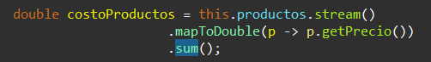

Replace conditional with polymorphism:
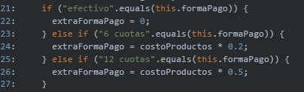
Solución:

Extract Method y Move Method:

Solución:
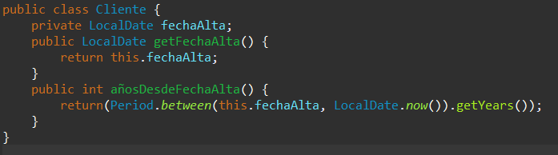

Extract Method y Replace Temp with Query:
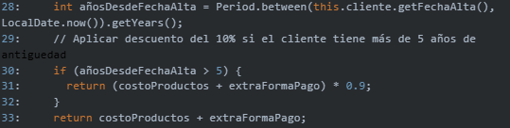
Solución:
